**¿Para qué sirve Microsoft Project?**

Pues como su nombre lo dice, Microsoft Project es un programa para creación, seguimiento y gestión de proyectos, a los que se puede dar seguimiento por medio de diagramas de Gantt, calendarios o diagramas PERT.

Project es una herramienta que se puede aplicar en cualquier área en donde se trabaje por planeación de proyectos, es decir, en casi todo. Estas áreas pueden ser el ramo de la construcción, ramo industrial, comercial y en general todas las empresas públicas o privadas que quieran mejorar la organización y gestión de sus proyectos.

[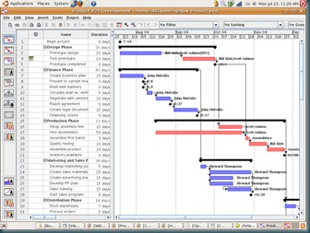](http://lh6.ggpht.com/_SguWiLUWZPk/S7UY-mPmwgI/AAAAAAAAABg/8dLDucbTDkw/s1600-h/project2%5b5%5d.jpg)

En Project también se podrá controlar los recursos asignados a cada tarea o actividad relacionada con el proyecto y hacer cálculos de rutas críticas para optimizar tiempo y recursos.